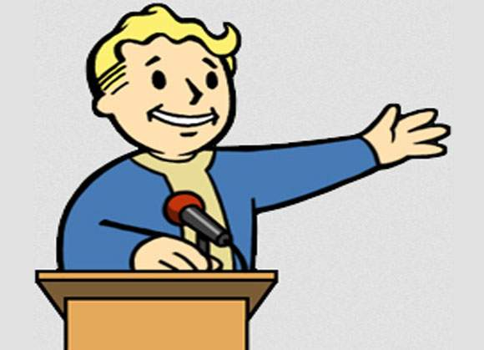

IZBIRNI PREDMET

RETORIKA ali

GOVORNIŠTVO

»Govor je mogočen gospodar, ki s skrajno majhnim in skoraj docela nevidnim telesom izvršuje najvišja božanska dejanja. Zmore namreč tako pomiriti strah in pregnati žalost, kakor tudi vzbuditi veselje in okrepiti usmiljenje.«
Aristotel

Retorika je spretnost, znanje govorjenja. Je sposobnost, da lahko v vsaki posamezni stvari najdemo sredstva prepričevanja.

Le kdo ne želi biti dober govorec?

CILJI:

- razvijanje veselja do komuniciranja
- ustvarjalno širjenje besedišča
- razvijanje jezikovne kreativnosti
- spoznavanje pomena nebesednega sporočanja
- razvijanje sposobnosti razumevanja
- urjenje v rabi ustreznih jezikovnih sredstev glede na okoliščine
- zanimanje za javno nastopanje

Pripravila: Janja Jerovšek

